**实验四：创建Java接口、Java异常处理、Java基础类库应用**

**一、实验内容与步骤：**

1．应用JBuilder向导创建一个工程文件，该工程文件包含主要的应用信息

（1）工程描述、作者、版本等。

（2）一个HTML说明文档。

答：运用eclipse建立工程

2．创建Java接口

（1）在工程文件中创建Java接口（计算器）。

（2）在Java接口中定义“加、减、乘、除”方法。

答：

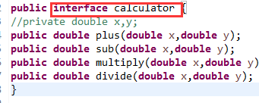

3．创建实现Java接口的类

（1）在工程文件中创建实现该“计算器”接口的类，并实现接口中的方法。

（2）在“除”方法中应用try…catch…语句捕捉和处理异常（被0除）。

答：

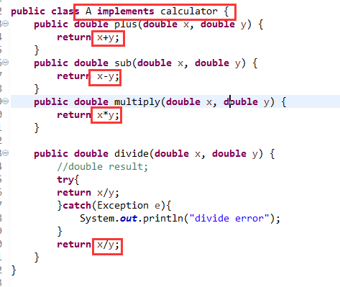

4．创建包含main()方法的类，在该类中实例化“计算器”类

（1）应用Java基础输入输出方法为该程序输入两个数和一个“+”、“-”、“*”、“/”符号参数。

（2）创建（new）“计算器”类完成计算。

（3）调用Math类中的方法，计算输入的两个数的最大值和两个数之差的绝对值。

（4）输出“计算器”计算结果和Math类中的方法计算结果（结果变量值）。

答：

（1）

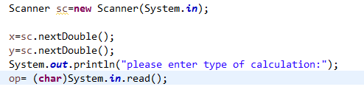

（2）

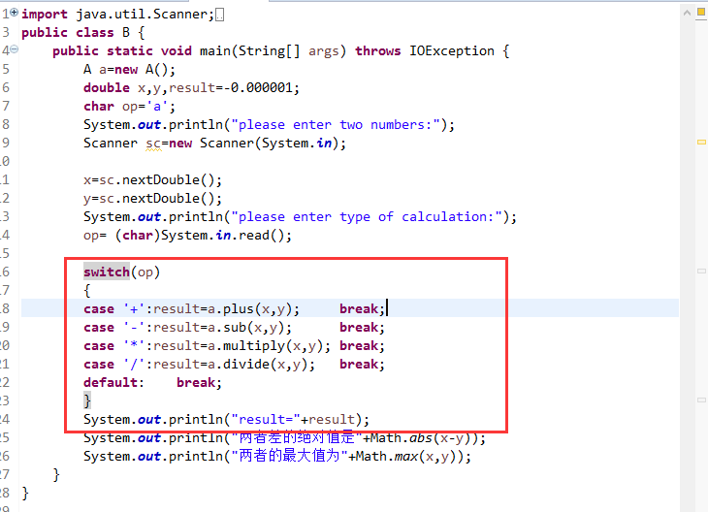

（3）



（4）

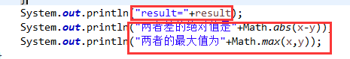

5．封装（打包）该工程

（1）应用JBuilder Jar向导创建该工程归档文件。

（2）在Windows命令行环境中运行.Jar中的应用程序。

答：

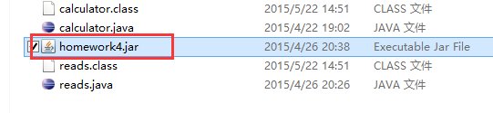

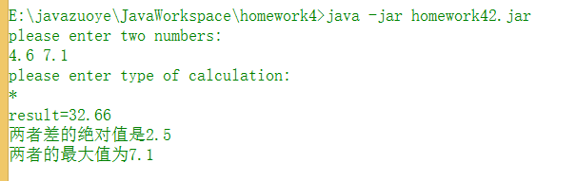

6．思考与分析*

（1）Java包的作用是什么？

（2）接口的作用是什么？

答：

（1）提供一些常用的库函数。

（2）接口的作用是统一访问。

代码清单与程序测试：

**public** **interface** calculator {

//private double x,y;

**public** **double** plus(**double** x,**double** y);

**public** **double** sub(**double** x,**double** y);

**public** **double** multiply(**double** x,**double** y);

**public** **double** divide(**double** x,**double** y);

}

**public** **class** A **implements** calculator {

**public** **double** plus(**double** x, **double** y) {

**return** x+y;

}

**public** **double** sub(**double** x, **double** y) {

**return** x-y;

}

**public** **double** multiply(**double** x, **double** y) {

**return** x*y;

}

**public** **double** divide(**double** x, **double** y) {

//double result;

**try**{

**return** x/y;

}**catch**(Exception e){

System.***out***.println("divide error");

}

**return** x/y;

}

}

import java.util.Scanner;

import java.io.*;

public class B {

public static void main(String[] args) throws IOException {

A a=new A();

double x,y,result=-0.000001;

char op='a';

System.out.println("please enter two numbers:");

Scanner sc=new Scanner(System.in);

x=sc.nextDouble();

y=sc.nextDouble();

System.out.println("please enter type of calculation:");

op= (char)System.in.read();

switch(op)

{

case '+':result=a.plus(x,y); break;

case '-':result=a.sub(x,y); break;

case '*':result=a.multiply(x,y); break;

case '/':result=a.divide(x,y); break;

default: break;

}

System.out.println("result="+result);

System.out.println("两者差的绝对值是"+Math.abs(x-y));

System.out.println("两者的最大值为"+Math.max(x,y));

}

}

程序运行结果：

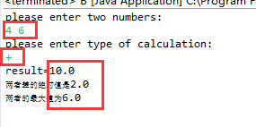

**二、实验中存在的问题：**

答：不知道在做计算器功能时，不知道如何做出[数]+[操作符]+[数]的效果，只能先数两个数，按enter后再输操作符才可以。

**三、实验感想：**

答：了解了接口的作用。前面的知识还没有太难。